根河市人民政府办公室关于印发《根河市基础测绘“十四五”规划（2021-2025年）》的通知
各乡镇人民政府、办事处，市直各相关部门，驻市各有关单位：
《根河市基础测绘“十四五”规划（2021-2025年）》已经市人民政府2023年第三次常务会议审议通过，现印发给你们，请认真贯彻落实。

2023年5月11日

根河市基础测绘“十四五”规划
（2021-2025年）

根河市自然资源局
二〇二二年三月
目 录
前言 1
第一章 概况 2
第二章 总则 4
一、编制背景 5
二、编制目的 5
三、编制意义 6
四、编制依据 6
五、规划范围与期限 7
第三章 “根河市基础测绘中长期规划（2006-2020）”的实施情况和存在问题 8
一、主要成绩 8
二、存在的问题 9
第四章 测绘发展面临的形势 12
一、发展趋势 12
二、发展需求 13
第五章 指导思想、基本原则、发展目标 16
一、指导思想 16
二、基本原则 16
三、发展目标 17
第六章 “十四五”任务及措施 20
一、完善现代测绘基准体系建设与推进社会化应用 20
二、基础地理信息数据获取与更新 21
三、地理信息产业服务体系建设 23
四、应急测绘保障体系建设 25
五、地理国情监测 26
第七章 基础测绘“十四五”成本核算 27
第八章 保障措施 31
一、健全政策法规 30
二、加强组织领导 31
三、加大投入力度 32
四、加强队伍建设 32
五、强化安全保障 32
第九章 征求意见及社会公众参与情况 34
附图 35
附图1：根河市境内国家B级GNSS点分布图 35
附图2：根河市境内自治区B级GNSS点分布图 36
附图3：根河市境内自治区一等水准点分布图 37
附图4：根河市境内自治区二等水准点分布图 38
附图5：根河市现有CROS站分布图 39
附图6：根河市2008年1:50000正射影像覆盖范围图 40
附图7：根河市2014年1:50000地形覆盖范围图 41
附图8：根河市2008年至2020年1:50000航空影像覆盖范围图 42

附图9：根河市2011年1:10000正射影像覆盖范围图 43
附图10：根河市2013年1:10000地形覆盖范围图 44
附图11：根河市2013年1:10000数字高程模型覆盖范围图 45
附图12：根河市“十四五”期间规划拟建CROS站分布图 46
附图13：根河市“十四五”期间规划1:1000航空影像、地形位置分布图 47
附图14：根河市“十四五”期间规划拟建D级控制网范围图 48

前 言
“十四五”时期（2021—2025年）是我国全面建成小康社会、实现第一个百年奋斗目标之后，乘势而上开启全面建设社会主义现代化国家新征程、向着第二个百年奋斗目标进军的第一个五年，也是根河市走好以生态优先、绿色发展为导向的高质量发展新路子，实现新的更大发展的关键时期。
科学编制《根河市基础测绘“十四五”规划》，对找准新形势下的战略定位，构筑我市重要生态安全屏障和生态文明基石，充分发挥基础测绘在我市发展中的基础性、先行性作用。依据《中华人民共和国测绘法》《基础测绘条例》《全国基础测绘中长期规划纲要（2015—2030年）》《内蒙古自治区测绘管理条例》《全国基础测绘“十四五”规划编制指南》《内蒙古自治区国民经济和社会发展第十四个五年规划和2035年远景目标纲要》《根河市国民经济和社会发展第十四个五年规划和2035年远景目标纲要》等，结合根河市基础测绘工作现状和发展趋势，制定本规划，规划基期年为2020年，目标年为2025年。

第一章 概 况
根河市是内蒙古自治区呼伦贝尔市一个县级市，位于大兴安岭北段西坡，呼伦贝尔市北部，地理坐标东经120°12´～122°55´，北纬50°20´～52°30´，是中国纬度最高的城市之一。根河，是蒙古语“葛根高勒”的谐音，意为“清澈透明的河”。东以鄂伦春自治旗为邻，西与额尔古纳市接壤，南连牙克石市，北接黑龙江省大兴安岭地区漠河县、呼中区。南北直线距离最长244.4公里，东西直线距离最宽202.2公里，总面积2.001万平方公里。
大兴安岭山地构成了本市地貌的总体。纵观全市总体地形地貌，东北高、西南低。静岭是激流河与根河、得耳布尔河的分水岭，岭南和岭北的地势趋向不同。在静岭以南的根河流域内，地势东北高、西南低，自东北根河上游河源附近平顶山海拔1451米，沿根河河谷向西南至斯捷帕尼哈山海拔1174米，相对高差277米，根河顺应其地势呈东北-西南流向，出境后则向西流；静岭以北沿激流河谷至满归镇呈狭长“高山盆地”态势，地势南高北低。自激流河左上源金河河源静岭附近海拔1252米，向北沿激流河谷至满归镇海拔降至1110米，相对高差150米左右，激流河流向大致呈南-北流向，出本市境后转向西南流。全市海拔高度多在700～1300米，平均海拔1000米，最高峰奥科里堆山位于激流河东侧阿龙山境内，海拔1530米，也是大兴安岭北部最高峰。其次较高山峰有位于西北部与额尔古纳市交界处的阿拉齐山，海拔1421米；位于东南部的平顶山，海拔1451米。本市境内海拔1000米以上的山峰有700余座，其特点是山脉绵缓，山顶平坦，各山顶之间高差不大。
从全市总体地形地势看，具有古老的准平地面与浑圆形山体的特征。一般比较平缓，河网发育，河谷开阔，相对高差在100～300米，地势起伏相对较缓。
根河市气候属寒温带湿润型森林气候，并具有大陆季风性气候的某些特征，特点是寒冷湿润，冬长夏短，春秋相连。无霜期平均为90天，气温日较差大，平均气温-5.3°C，极端最低气温58°С，结冻期210天以上，境内遍布永冻层，个别地段30厘米以下即为永冻层。
根河市位于大兴安岭山地，多阴雨天气，纬度高，日照少。全市太阳辐射年总量为4670～4760兆焦耳/平方米，是全呼伦贝尔市最少的地区。从10月到翌年3月，全市低温严寒、百草皆枯，处于休眠期。
根河市有通往满归、莫尔道嘎、海拉尔、牙克石、鄂伦春、沈阳、北京、大连等地的火车。有通往满归、莫尔道嘎、海拉尔、额尔古纳等地的客车，是北上黑龙江漠河，西南下呼伦贝尔，东南进黑龙江五大连池的一个重要交通节点，内外公路相连。呼伦贝尔东山国际机场距根河 245 公里，是呼伦贝尔与外界的主要连接点，也是根河旅游的重要入口，目前，呼伦贝尔东山国际机场已经开通通航至北京、呼和浩特、哈尔滨、沈阳、南京、杭州、深圳、秦皇岛、广州、石家庄、天津、上海、大连、宁波、郑州、三亚【季节性定期－冬季】、大庆、厦门、武汉、香港、台湾、俄罗斯赤塔、蒙古乔巴山、蒙古乌兰巴托、日本东京等城市的国内外定期航线。根河市开辟多条旅游航线，根河机场为国家第一个通用机场试点，2011年9月15日进行首飞仪式。现已开通根河至海拉尔、满洲里、阿尔山、漠河的航线，四通八达，交通十分便利。

第二章 总 则

一、编制背景
以习近平新时代中国特色社会主义思想为统领，坚持五大发展理念，加深对生态文明建设重要性的领悟，加深对履行自然资源职能职责的领悟，转变观念，由注重专业性基础测绘向为生态文明建设服务转变，实现基础性、前期性和精准性、实时性两服务。准确把握新时代经济社会发展对基础测绘服务新需求，提高基础测绘服务保障能力，发挥测绘地理信息在政府及有关部门、行业中重要的支撑作用，推动地理信息产业发展，为根河市国民经济建设和政府行政管理提供基础保障。依据《中华人民共和国测绘法》《基础测绘条例》等法律法规，结合《全国基础测绘中长期规划纲要（2015-2030年）》《全国基础测绘“十四五”规划编制指南》和《内蒙古自治区基础测绘“十四五”规划编制提纲》，结合《根河市国民经济和社会发展第十四个五年规划和2035年远景目标纲要》等有关要求，在总结“根河市基础测绘中长期规划（2006-2020）”期间根河市基础测绘工作成效的基础上，编制根河市基础测绘“十四五”规划，明确“十四五”期间根河市基础测绘工作的指导思想和发展目标，并对根河市2021-2025年期间基础测绘工作的主要任务进行科学指引和整体部署。
基础测绘“十四五”规划既要落实《中华人民共和国测绘法》《基础测绘管理条例》等法律法规要求，更要围绕中央推进高质量发展、生态文明建设等战略部署，严守自治区“三区三线”，实施“三线一单”生态环境分区管控目标，聚焦问题，研究形势，着眼未来，突出特色。为贯彻落实自然资源部《全国基础测绘“十四五”规划编制指南》要求，强化县级基础测绘职责任务，依据相关法律法规，编制适应根河市发展的基础测绘“十四五”规划，积极推动根河市科学健康的发展。

二、编制目的
本规划的编制目的在于，通过广泛跟踪测绘科技国内外发展动态，并深入调研根河市基础测绘现状和基础测绘需求，科学规划根河市现代测绘基准体系、基础地理数据更新、基础测绘应用服务体系、公共服务平台、地理国情监测和测绘技术装备等方面工作，明确“十四五”规划期根河市基础测绘主要任务和重点工程及其保障措施，从而达到提高基础测绘服务保障能力，发挥测绘地理信息在政府及有关部门、行业中重要的支撑作用，推动地理信息产业发展，促进根河市国民经济建设和社会协调发展。

三、编制意义
编制基础测绘规划是《中华人民共和国测绘法》赋予各级测绘地理信息主管部门的法定职责。《全国基础测绘“十四五”规划编制指南》（自然资办函〔2019〕1914号）要求，国家、省、市、县四级要同步启动基础测绘“十四五”规划编制工作。基础测绘“十四五”规划编制作为机构改革后的第一次基础测绘五年规划编制工作，科学编制基础测绘“十四五”规划，对于测绘事业发展具有重要意义。
“十四五”时期（2021-2025年），是根河市全面深化改革扩大开放、加快转变经济发展方式的关键时期，更是全面实施东北振兴发展战略率先突破的攻坚时期。切实贯彻落实党的十九大精神，构建测绘地理信息工作科学发展新机制，提高测绘地理信息的地位和作用，拓展服务领域和加快转变测绘地理信息发展方式，提供更加全面、优质的测绘地理信息服务，对于进一步保持根河市经济发展强劲动力，推动新常态下全市经济社会协调、可持续发展，建设服务型政府，保障自然资源可持续开发利用等都具有重要的影响和重大的社会意义。

四、编制依据
1.《中华人民共和国测绘法》；
2.《基础测绘条例》；
3.《全国基础测绘“十四五”规划编制指南》；
4. 《国家发展改革委 国家测绘地信局关于印发国家地理信息产业发展规划（2014-2025年）的通知》（发改地区〔2014〕1654号）；
5.《全国基础测绘中长期规划纲要（2015-2030年）》；
6.《关于做好“十四五”国家级专项规划前期工作的通知》（发改办规划〔2019〕606号）
7.《内蒙古自治区基础测绘“十四五”规划编制提纲》
8.《呼伦贝尔市“十四五”专项规划编制总体方案》
9.《测绘生产成本费用定额》
10.《根河市国民经济和社会发展第十四个五年规划和2035年远景目标纲要》

五、规划范围与期限
规划范围为根河市全境，规划期限为2021-2025年。

第三章 《根河市基础测绘中长期规划（2006-2020）的实施情况和存在问题》

一、主要成绩
“根河市基础测绘中长期规划（2006-2020）”期间，根河市基础测绘工作取得了重大进展，地理信息资源日益丰富，公共服务水平明显提升，基础测绘保障机制进一步健全，为全市国民经济和社会发展提供了强有力的地理信息保障服务。
根河市现有控制点情况梳理如下：
（一）现代测绘基准进一步完善及启用
我市现有控制点情况梳理如下：
- 平面控制点：国家B级GNSS点8个（见附图1），自治区B级GNSS点9个（见附图2）；
- 水准控制点：全市境内有一等水准点66个（见附图3），二等国家水准点6个(见附图4）。
3、根河市新建成2个连续运行参考站（简称CORS）根河市站、满归站（见附图5），使我市在现在基准系统建设方面迈出了重要一步。
（二）地理信息资源日益丰富
我市至今积累了大量的地理信息资料，从纸质资料发展到电子资料，可利用的有：
- 现有2008年完成比例尺为1：50000正射影像图（见附图6）
- 现有2014年完成比例尺为1：50000地形图（见附图7）
3.2008年至2020年1:50000航空影像图（见附图8）
4.2011年1:10000正射影像图（见附图9）
5.2013年1:10000地形图（见附图10）
6.2013年1:10000数字高程模型（见附图11）
阶段性可以基本满足我市基本测绘需要，有力提升了地理信息的服务能力。
(三)基础测绘成果社会化应用不断加强
“根河市基础测绘中长期规划（2006-2020）”期间，基础测绘成果广泛应用于国民经济建设的各个领域，涵盖了自然资源、城乡建设、交通运输、旅游、能源、地矿、水利水电、应急保障和灾后重建等多个行业，为根河市重大工程、高等级公路等重要项目提供了大量及时的测绘成果资源。为政府各有关部门和社会各界提供了各类测绘成果，提供量大幅度的增长，较好地发挥了基础测绘成果在国民经济建设中的基础性保障作用。

二、存在的问题
“根河市基础测绘中长期规划（2006-2020）”期间基础测绘工作取得了一定的成绩，但结合新时代发展趋势及要求，还存在着不足之处，主要如下：
(一)没有形成稳定的基础测绘投入机制
《中华人民共和国测绘法》第三章第十四条明确规定“县级以上人民政府应当将基础测绘纳入本级国民经济和社会发展年度计划，将基础测绘工作所需经费列入本级政府预算”，“县级以上地方人民政府发展改革部门会同本级人民政府测绘地理信息主管部门，根据本行政区域的基础测绘规划编制本行政区域的基础测绘年度计划，并分别报上一级部门备案”。但目前根河市由于在财政投入机制方面尚未将基础测绘纳入本级国民经济和社会发展规划及年度计划，基础测绘经费也未单独列入本级财政预算，基础测绘工作的经费一直得不到保障。
(二)测绘成果更新和覆盖范围难以满足需求
由于资金投入不到位等各种原因，导致根河市测绘成果存在更新不及时、现势性差、覆盖率低、数据种类少等问题，严重影响测绘成果作用和效能的发挥。
- 现势性问题
由于国家一、二等水准点实在20世纪80年代和90年代重新施测的，埋设比较深，保存比较完好，所以一二等水准点完好率较高。但由于原施测线路基本上是沿公路进行，今年来我市公路事业发展迅猛，大多数公路已拓宽改造，因而造成一定数量的水准点寻找困难。三、四等水准点由不同部门施测，资料不全，且精度较难确定，由于受自然环境及地名变化，加上测量年代久远和认为破坏严重，已经基本不起作用。
2、数据种类问题
基础应用数据种类单一，缺少实用性高的三维模型数据、DEM，DOM，地名地址数据等。
3、数据更新问题
从更新时间上看，当前的基础地理信息是定期更新。更新时间不能够满足用户对基础地理信息现势性的要求。根河市的基础地理信息更新是常规方式，在时间、内容和方式上与动态更新的要求还有一段距离，需建立常规更新和动态更新相结合的机制。
(三)应急测绘保障体系有待进一步加强
“根河市基础测绘中长期规划（2006-2020）”期间，根河市通过测绘基准、基础测绘等工作向政府各部门提供了大量测绘成果资料，极大满足了政府各部门对测绘成果的需求，但应急测绘保障体系不够健全，未建立应急测绘保障预案和组织机构，未开展应急测绘演练，应对地质灾害、公共突发事件的应急测绘保障能力还很不足。
（四）现代测绘基准体系亟待完善
各等级的平面控制网是基础测绘的基准系统，是获取基础地理信息数据的重要基础，虽然在“根河市基础测绘中长期规（2006-2020）”期间建设了两个CORS站，但是并不能满足全市基础测绘和工程建设的要求；亦不能满足测绘基准现代化展的需要。
(五)基础测绘成果社会化应用程度不高
基础测绘公益性保障服务初显成效，但仅应用于自然资源、城乡建设、生态环境、旅游、交通运输、民政、水利等政府部门，范围尚不广泛。由于数据种类不能按需提供、动态更新及安全保密等方面的限制，测绘成果服务尚未广泛应用于企业和社会公众。
（六）信息化建设薄弱，网络安全需加强
机构改革后对基础测绘的二维、三维管理和应用提出了新的要求， 现有信息化建设无法满足机构改革业务支撑需要，各类型基础 测绘信息化需要全面整合，加强基于二维、三维一体的国土空间基础信息平台的建设，实现基础测绘体系和测绘成果的统一管理和应用；网络安全方面，软硬件国产化率有待提升，等级保护需要进一步升级。

第四章 测绘发展面临的形势

一、发展趋势
随着人类科技进步，测绘经历了从传统测绘到数字化测绘再到信息化测绘的发展历程。现测绘地理信息服务正由信息化走向智能化、智慧化。具体体现在以下几个方面：
(一)基础测绘更新与地理国情监测并行发展
地理国情是重要的基本国情，是自然和人文地理要素的宏观性、整体性、综合性体现。“十四五”期间，实现基础测绘更新与地理国情监测并行发展，将为制定和实施国家发展战略与规划、优化国土空间开发格局和各类资源配置等政府宏观决策提供科学化重要依据，为推进生态环境保护、建设资源节约型和环境友好型社会提供重要支撑，为做好防灾减灾工作和应急保障服务提供重要保障，也为相关行业开展调查统计工作提供重要数据基础。
伴随经济社会的快速发展，更加全面、及时、精准的地理国情变化信息将成为管理决策的重要支撑。地理国情普查工作将向常态化地理国情监测发展，通过快速获取自然及人文地理要素变化数据，加强信息集成整合与统计分析，获得综合、客观、动态的地理国情信息，促进管理决策的科学化。常态化地理国情监测将进一步揭示经济社会发展和自然资源环境在地理空间上的变化和演进，为根河市经济社会可持续发展提供决策依据。
(二)单一产品服务向地理信息综合服务发展
以往的地理信息产品内容单一，以提供基本比例尺地图为主要目标，专业性较强，不易被大众使用。城市信息化进程加速推进，移动互联网布局日益完善，云计算、物联网等技术日趋成熟，大数据产业正在成为一个高端的以技术服务和信息服务为主的新兴产业。在此趋势下，单一的、孤立的地理信息产品和服务已不能满足信息化社会的需求，用户需要更有价值的、泛在化的地理信息大数据。2015年7月，国务院印发《关于积极推进“互联网+”行动的指导意见》，提出加快推进“互联网+”发展。地理信息产业借助“互联网+”行动的东风，依托云计算、物联网、大数据等先进信息技术，必将激发出巨大的能量，催生新的产品、新的服务、新的经济增长极。
(三)数字城市地理空间框架向智慧城市时空大数据与云平台发展
智慧城市建设是新型城镇化发展的重要内容，地理空间框架在支撑数字城市建设中发挥了重要的作用。随着物联网、云计算、大数据、移动互联网、虚拟现实、智能传感等高新技术的涌现，在推进智慧城市建设工作中，需要以数字城市地理空间框架为基础，持续更新基础地理信息，打造智慧城市时空大数据与云平台，以直观表达的全覆盖精细地理信息和多历元地理信息为基础，接入物联网实时感知信息，面向泛在应用环境按需提供地理信息、功能软件和开发接口的服务。支撑更加智能化和精细化的城市管理。

二、发展需求
随着经济社会的快速发展，国土空间规划、城市建设、政府管理和社会公众日常出行等与空间位置密切相关的各领域对测绘与地理信息的应用需求正在日益增长。同时随着新一代信息技术的广泛应用，以信息化和工业化深度融合为主要目标的“互联网+”行动全面实施，将对基础测绘的管理方式、生产组织模式、产品形式和服务方式等提出新的需求。
(一) 加快新型城镇化建设的需求
随着新型城镇化发展，根河市在总体空间上的布局也将得到优化。对接国家“两横三纵”城镇化布局，在全面实施主体功能区规划的基础上，进一步优化城镇化布局；打破传统地理分区，加快区域经济发展，加大中心镇建设力度，形成以根河市为核心、以小城镇为补充的网络化城镇空间格局，促进主城区和小城镇科学布局、合理分工、协调发展。新型城镇化建设不断对基础测绘工作提出新的更高要求，需要各种地图数据、影像数据、三维城市模型数据的支持。
(二) 维护公共安全和服务民生的需求
测绘地理信息与人们衣、食、住、行越来越近，对促进构建和谐社会的作用越来越突出。电子地图和电子导航为社会公众提供地图显示、查询、导航等便捷服务，同时在公安消防报警、医疗救护以及抗灾救灾等各种应急系统中也发挥着重要的作用。电子地图、电子导航和应急系统建设都需要基础测绘提供统一的现势性强的基础地理信息数据，包括各种地形图。
(三) 强化国土空间规划管理的需求
形成定位清晰、功能互补、统一衔接的国土空间规划体系是规划管理的基本要求。基础测绘成果的空间化、可视化特征，使得其越来越成为统筹各类规划的重要工具和手段。实施主体功能区划、精准确定城镇、农业、生态三类空间边界，合理划定城镇开发边界、永久基本农田红线、生态保护红线，统筹推进“多规合一”、“多规融合”，都需要以基础测绘成果和技术为基础，完善空间规划体系，提高规划的全域管控。
(四) 基础设施建设的需求
“十四五”期间，根河市积极利用国家和自治区加大基础设施建设的机遇，提升信息基础设施现代化水平，加强信息基础设施建设，拓展公共服务领域信息技术应用，加强信息安全保障。这些基础设施建设需要基础测绘保障服务和智慧城市时空大数据与云平台的支撑。
(五) 推进经济和社会信息化的需求
大力推进国民经济和社会信息化，是我国现代化建设的战略性举措。人类社会的各类信息80%都与地理空间位置相关，加快经济和社会信息化建设，促进信息资源的广泛共享和互联互通，需要基础测绘工作建立统一、标准、权威的地理空间框架和时空信息云平台，为国民经济各行业、各领域的信息化提供地理空间载体。电子政务、三网融合、新一代移动通信网、下一代互联网建设需要以地理空间框架数据为基底。
(六) 加强生态文明建设的需求
创建国家生态文明建设示范城，落实主体功能区分区管控，加强生态控制线划定管理，开展新一轮森林资源调查，基础地理信息作为基础性资源将发挥重要作用。自然公园、湿地公园建设，需要基础测绘保障，生态文明建设成果需要地理国情监测进行动态监测评估。
(七) 建设智慧城市的需求
地理空间框架是智慧城市建设必备的空间信息基础设施，时空大数据是创新城市建设管理和跨越发展不可或缺的、基础性的信息资源。夯实数字城市地理空间框架成果，构建智慧城市时空大数据基础设施，加快向智慧城市时空大数据与云平台的转型升级要求测绘地理信息服务实现从数据服务到信息服务、从静态服务到动态服务的转变。

第五章 指导思想、基本原则、发展目标

一、指导思想
高举中国特色社会主义伟大旗帜，以习近平新时代中国特色社会主义思想为指导，深入贯彻党的十九大和十九届二中、三中、四中、五中全会精神，全面落实习近平总书记对内蒙古重要讲话重要指示批示精神，立足新发展阶段、贯彻新发展理念、服务融入新发展格局，牢牢把握党中央关于内蒙古的战略定位，认真履行自然资源管理职责，以自治区国民经济和社会发展“十四五”规划为统领，以自治区国土空间规划为基础，坚持生态优先、绿色发展，大力加强新型基础测绘体系建设，提升测绘管理能力，支撑经济建设和社会发展、支撑自然资源管理，为把祖国北部边疆这道风景线打造得更加亮丽提供测绘保障。

二、基本原则
（一）依法履职，强化监管
履行测绘与地理信息公共服务职能，提升测绘公共服务水平；强化基础测绘管理职能，进一步提升市测绘地理信息管理部门履职能力；完善政策法规体系，提升依法治测水平。
（二）突出重点，服务大局
围绕产业结构优化、提升城乡均衡发展水平、加快新型城镇化建设、突出绿色发展、建设民生幸福城市等重大战略，把需求摆在更加突出的位置，在基础测绘发展布局上，重点考虑、优先保障重大战略需求。
（三）个性服务，按需测绘
以各行业、各领域对测绘产品服务的个性化需求为导向，形成特点突出、形式多样的差异化产品体系，提高基础测绘保障服务的针对性和适用性。
（四）共建共享，保障安全
推动市、乡镇纵向和其他县及部门间横向的协作发展，促进基础地理信息资源无缝衔接、共建共享，提升信息资源共享水平；健全地理信息安全保障机制，维护国家信息安全。

三、发展目标
到2025年，形成支撑国土空间布局，服务生态文明建设，支撑自然资源管理和各行业需求，服务经济社会发展的基础测绘管理体制机制，新型基础测绘体系初步建成，基础地理信息资源供需矛盾基本解决，与其他行业形成互为支撑、有机结合、协同发展的新格局。在“十四五”期间，应以创新的理念和行动继续做好基础测绘管理工作，着力解决“根河市基础测绘中长期规划（2006-2010）”期间存在的一些问题，改善不足，开拓思路，以为国土空间规划“一张图”建设提供“底图”、为自然资源调查和自然资源资产管理“奠定基础”为主要方向，加强政策引导，加大基础测绘资金投入，填补数据空白，建立更新机制，加强交流学习。着力构建现代化测绘技术新体系，进一步加强地理信息资源开发建设，提升基础测绘服务与保障能力，加快发展与物联网、云计算、大数据等新技术的结合应用，助力智慧根河市建设，具备为政府宏观决策服务的核心能力。具体实现目标是：
——加强基础测绘体系管理，从基础测绘基本服务需求出发，制定制度、经费、人员、技术支撑等保障措施。基础测绘纳入本级国民经济和社会发展年度计划，将基础测绘工作所需经费列入本级政府预算，建立与新型基础测绘体系相适应的管理体制机制。测绘地理信息依法行政将全面加强。
——现代测绘基准体系全面推广应用。按照新型基础测绘要求，创新科技手段，维护测绘基准，提高测绘基准的精准性、实时性，维护优化CORS站。
——加强地上地下、水上水下测绘统筹，建立高精度数字高程模型，基本建成全市实景三维系统。
——增强基础地理信息资源供给能力。实现基础地理信息要素全覆盖，并实现定期更新。探索适应新技术要求的基础测绘生产模式，聚焦填补数据空白，建立更新机制，基础地理信息覆盖更加全面、采集更加高效、资源更加丰富、应用更加深化、现势性明显提高，基本建立基础地理信息动态更新体系。
——增强地理国情监测能力。地理国情监测机制初步建立，基础性地理国情监测常态化开展，专题性和综合性地理国情监测根据需求开展，形成业务化、常态化服务能力，实现对我市自然资源、生态环境、空间格局等地理国情动态变化信息的常态化监测。
——推动地理实体数据库建设，实现基础地理信息数据库和地理信息服务平台年度更新，地理信息资源交换共享机制进不断完善。
——加强基础测绘与其他自然资源其他业务统筹，生产加工多用途标准数据，提升地理信息公共服务水平，提升应急测绘服务保障能力，编制地图，提升保障服务水平。应急测绘保障机制进一步完善，响应迅速、保障有力的应急测绘服务保障体系全面建立，为灾前预警、灾中抢险、灾后评估提供应急测绘服务保障。

第六章 “十四五”任务及措施

一、完善现代测绘基准体系建设与推进社会化应用
按照新型基础测绘要求，创新技术手段，维护本地测绘基准，提高测绘基准提供的精准性，实用性，继续加强和完善全市现代化测绘基准体系，加快推进2000国家大地坐标系（CGCS2000）的推广使用，建设并完善根河市统一空间定位基准框架。加快推进现代测绘基准的广泛使用，积极发展推动国民经济建设和方便群众日常生活的移动位置服务产品，促进地理信息在公安警务、农业、林草、水利、交通、气象、消防、城管等行业中的应用，培育新常态下的经济增长点。
(一) 基准站维护及扩充
根河市现有2个连续运行参考站（CORS）站点，定期对基准站观测墩及辅助设备进行维护，从而增强基准站的稳定性、便于今后高程基准建设，争取十四五期间新建连续运行参考站（CORS）2个（见附图12），真正实现根河市连续运行参考站系统（CORS）全市覆盖。
- 测量标志普查与维护
全市范围内开展测量标志普查工作，加强测量标志维护管理和日常巡查，及时掌握测量标志完整情况。确保通过根河市现代测绘基准及服务体系建设获得的高等级控制点不受破坏。“十四五”期间将对全域89座测绘标志进行管理与维护。
- 控制点的增设
近年来我市公路事业发展迅猛，大多数公路已拓宽改造，因而造成一定数量的控制点丢失，将在十四五期间在根河市市区及各乡镇、办事处所在地布设D级GNSS控制点共计29个（见附图14），用于永久使用，以满足根河市各部门、各行业对基础测绘的要求。
（四）地下管线数据探测与更新
成立根河市城镇地下管线普查和信息化管理工作领导小组，同步建立先进、规范、统一的根河市地下管线平台。进一步提高全市城镇地下管线数据的准确性、完整性、时效性和管理的信息化水平。

二、基础地理信息数据获取与更新
建立基础地理信息更新体系，完善根河市基础地理信息的常规更新机制。探索建立以地理信息变化发现实时化、变化信息处理自动化、成果更新网络化为特征的地理信息动态更新体系，全面提升测绘地理信息服务保障能力。
(一)建设基础地理信息数据库平台
根河市积累了大量的基础测绘资料，是根河市积累的宝贵财富，整合、完善、更新全市多尺度、多分辨率的基础地理信息，建设全市多尺度、DOM、DLG、DEM数据库以及影像、地理实体、地名地址等空间数据库成立当务之急，但由于历史原因产品形式单一，与其他专用部门之间缺乏有效的共享机制，导致供给与需求存在一定程度的脱节，没有建设成基于数据库管理的数字化产品。建设基础地理信息数据库平台能进一步推动基础测绘成果的深入应用和服务领域的不断拓展。进行科学管理和灵活利用，发挥数据的支撑作用；更好地为政府决策、应急保障自然资源、交通运输、生态旅游、综合环境整治、治安、城乡建设、水利工程提供优质全方位服务。
- 针对根河市历年的基础测绘成果，应设立专门的数据管理机构对根河市现有的地理信息数据统一管理。
- 建设根河市基础测绘地理信息管理系统，搭建基础地理信息数据库。按照国家及自治区的数据标准进行采集、入库，及数据更新工作。进行数字化系统管理及应用和数据共享交换、数据分发服务，充分发挥地理空间数据精确定位和深层次统计分析等作用。
- 建设基于空间数据模型的关系数据库技术的地理信息数据库系统，具备基础测绘数据一体化管理、流程化入库、高效化质检、增量更新、动态更新、动态渲染和快速出图等功能的技术先进的数据库管理系统。
(二)数据获取与动态更新
1.数据更新的主要目的是确保数据的现势力性，同时提高数据的准确性和完整性。基础测绘成果更新的技术方法主要有：数字正射影像图（DOM）采用局部更新，利用新影像数据源，通过正射纠正制作新一代DOM。
2.根河市由于历史原因基础测绘投入不够，基础测绘成果更新获取还不能完全满足经济社会发展客观需求，各地基础测绘建设发展不均衡。准备在“十四五”期间完成根河市市区及各乡镇、办事处所在地82平方公里1:1000DLG测制和1:1000DOM更新（见附图13）。实现一乡一镇一图，进一步丰富基础地理信息，提升地理信息公共服务水平。有条件的情况下开展乡村测图工程，为城镇规划建设和新农村建设提供基础测绘保障。
主要集中在市政府和乡镇政府所在地。根河市国民经济、国防建设、防治自然灾害和社会发展急需的基础测绘成果，根据市政府需求不受更新期的限制，要及时进行更新。
3.开展基础测绘地理信息数据动态更新试点。建设更新内容更灵活、更新周期更适时、更新方式更多元的“应需适时更新”体系，实现地理信息动态变化监测、变化测定、数据库更新及各级各类地理信息产品的更新和服务等4 大基本功能。具体来说，就是结合根河市基础地理信息数据，形成支撑根河市城市管理工作的基础地理信息数据更新模式与更新方法 ；整合升级数据资源体系，探索多尺度、多类型、多时态的地理信息数据合并、优化和一致性处理方法；实现地理信息数据的实时动态更新。

三、地理信息产业服务体系建设
地理信息产业是以现代测绘和地理信息系统、遥感、卫星导航定位等技术为基础，以地理信息开发利用为核心，从事地理信息获取、处理、应用的高技术服务业。随着近年来地理信息产业迅速兴起并保持高速增长，这一战略性新兴产业在我国经济社会发展中的作用日益显现。地理信息产业已经超越了传统认知下的测绘行业。从精准农业到智慧农业，从数字矿山到智慧矿山，从数字城市到智慧城市，从乡村振兴到数字乡村等全国的地理空间在数字化，各行各业也在数字化，极大地扩大了地理信息产业的空间。
（一）促进地理信息产业发展
（1）地理信息产业是实现科学发展的重要支撑。地理信息是重要的基础性信息资源，是国家信息资源的重要组成部分。开发利用地理信息，有利于促进国土空间布局优化，有利于促进工业化、信息化、城镇化、农业现代化同步推进，有利于推动经济社会科学发展。
（2）地理信息产业是维护国家安全的重要保证。地理信息是重要的战略性信息资源，关系到国家主权、安全和利益，在维护政治、经济、军事、科技和其他非传统领域国家安全中发挥着重要作用。加强重要地理信息资源的开发利用监管，对维护国家安全具有重要意义。
（3）地理信息产业是加快转变经济发展方式的重要手段。地理信息产业的不断发展，将促进物联网、智慧城市以及关联服务业的发展，完善“网格化”社会管理，支撑重大项目科学决策，带动创业就业，对转变经济发展方式起到“助推器”的作用。
（4）地理信息产业是保障和改善民生的重要内容。地理信息已成为人民群众日常生活中不可或缺的关键信息，在旅游出行、医疗卫生、扶老助残等方面应用广泛。加快地理信息产业发展，有利于人民群众更多更好地分享改革开放的成果。
（二）促进共建共享，提高地理信息公共服务水平
建立健全根河市基础测绘成果汇交制度，完善共建共享机制，提升地理信息资源统筹分工采集、协同整合的力度，实现地理信息资源的横向协同与纵向联动共享，提高各地、各部门基础测绘成果数据共享的积极性、主动性，达成大数据共识。构建新的数据获取方式和服务方式，推进空间地理大数据深化应用。
（三）测绘公共服务产品开发与应用
编制交通旅游专题地图，并在此基础上开发具有当地特色的公共地图产品：编制反映根河历史、文化特征等特色系列地图；编制美丽根河生态旅游地图，引导社会力量参与地理信息公共服务产品的开发，建立多品种、多介质、多专题的地理信息公共服务产品体系。

四、应急测绘保障体系建设
应急测绘保障服务是贯穿突发事件的预防、应对、处置和恢复全过程中的重要基础工作，是国家突发事件应急体系的重要内容，是新时期公益性测绘地理信息工作的重要业务。着力拓展应急测绘保障服务形式，实现灾前预警预测、灾中实时监测、灾后评估分析的全环节的应急测绘服务。应急测绘保障服务体系建设包括应急测绘保障服务技术体系建设和应急测绘保障服务工作机制建设。
(一) 应急测绘保障服务技术体系建设
应急测绘保障服务技术体系是应急测绘保障服务能力建设的核心内容，主要包括航空应急测绘系统、应急现场勘测系统、应急测绘快速集成处理与分发服务系统和应急测绘地理信息资源共享系统。结合根河市实际，根河市应急测绘保障技术体系建设方向是向具备能力的技术单位购买服务，开展应急测绘数据采集与更新，提升测绘与地理信息灾中实时监测、灾后评估分析和恢复重建的支撑保障能力。
(二) 应急测绘保障服务工作机制建设
应急测绘保障服务工作机制是应急测绘保障服务能力建设的重要内容，主要包括测绘行业内应急测绘保障统筹协作机制和军地、部门间应急测绘保障联动协作机制以及应急测绘保障服务制度体系。根据根河市实际，按国家、自治区要求建立应急保障预案，开展应急测绘演练培训。

五、地理国情监测
伴随经济社会的快速发展，更加全面、及时、精准的地理国情变化信息将成为管理决策的重要支撑。地理国情普查工作将向常态化地理国情监测发展，通过快速获取自然及人文地理要素变化数据，加强信息集成整合与统计分析，获得综合、客观、动态的地理国情信息，促进管理决策的科学化。常态化地理国情监测将进一步揭示经济社会发展和自然资源环境在地理空间上的变化和演进。根据实际情况和需要，选择区域性重要及热点地理要素，结合地理国情普查成果，积极开展各种重要地理国情信息监测；充分利用地理国情普查及其监测数据，为根河市经济社会可持续发展提供决策依据。
以第一次地理国情普查成果为基础，开展地理国情监测及更新，统筹实施全市地理国情监测及工作，探索建立地理国情监测、分析、评价、审核、报告、发布的长效工作机制，完善业务运行体系。丰富成果的类型和形式，加强监测成果应用，推进地理国情监测成果的常态化发布，深化应用服务体系。

第七章 根河市基础测绘“十四五”规划项目投入经费成本核算
序号 | 项目名称 | 建设内容 | 建设规模 | 单位 | 建设性质 | 经费概算（万元） | 经费明细（万元） |  |  |  |  | 分项经费（万元） | 预算依据
 |  |  |  |  |  |  | 2021 | 2022 | 2023 | 2024 | 2025 | 分项经费（万元） | 预算依据
1 | 现代测绘基准建设与维护 | CORS系统建设与推广应用 | 2个 | 项 | 建设 | 50 |  |  | 25 |  | 25 | 83.5 | 依据2009版《测绘生产成本费用定额》P8,每点建设费用25万元
1 | 现代测绘基准建设与维护 | D级GNSS控制点 | 29个 | 个 | 新建 | 29 | 12 | 10 | 7 |  |  | 83.5 | 依据2009版《测绘生产成本费用定额》每点建设费用1万元
2 | 现代测绘基准建设与维护 | 测量标志维护 | 全域 | 项 | 维护 | 4.5 | 0.9 | 0.9 | 0.9 | 0.9 | 0.9 | 83.5 | 依据2009版《测绘生产成本费用定额》P24,每年费用=89个/*388.86元/个=3.5万元/年
3 | 现代测绘基准建设与维护 | CORS系统建设与推广应用 | 4个 | 项 | 维护 | 100 | 20 | 20 | 20 | 20 | 20 | 100 | 依据2009版《测绘生产成本费用定额》P8,每点维护费用5万元
  1
4 | 根河地理信息更新DOM、DLG | 1:1000DLG测制 | 82 | km2 | 新建 | 820 | 140 | 120 | 130 | 120 | 310 | 902 | 依据2009版《测绘生产成本费用定额》P16,总费用=82K㎡/*10万元/K㎡=820万元
 | 根河地理信息更新DOM、DLG | 1:1000DOM | 82 | km² | 新建 | 82 | 14 | 12 | 13 | 12 | 31 | 902 | 依据2009版《测绘生产成本费用定额》P10/P13,总费用=82K㎡/*1万元/K㎡=82万元
5 | 应急测绘保障服务体系建设 | 应急测绘装备建设与维护 | 本级 | 项 | 新建/维护 | 20 |  |  | 20 |  |  | 50 | 参照设备市场价格取费
6 | 应急测绘保障服务体系建设 | 应急测绘预案与演练 | 本级 | 项 | 新建/维护 | 10 |  |  | 10 |  |  | 50 | 参照设备市场价格取费
7 | 应急测绘保障服务体系建设 | 地质灾害隐患点应急测绘 | 本级 | 项 | 新建/维护 | 20 |  |  | 20 |  |  | 50 | 参照设备市场价格取费
8 | 地理国情监测 | 基础性、专题性和综合性地理国情监测 | 全市 | 维护 | 维护 | 20 |  |  | 20 |  |  | 30 | 参照区基础测绘“十四五”规划预算
9 | 地理国情监测 | 地理国情监测统计分析 | 本级 | 新建/维护 | 新建/维护 | 10 |  |  | 10 |  |  | 30 | 参照区基础测绘“十四五”规划预算
10 | 基础硬件设备建设与运维 | 数据异地备份 | 本级 | 项 | 新建 | 25 | 5 | 5 | 5 | 5 | 5 | 75 | 参照区基础测绘“十四五”规划预算
11 | 基础硬件设备建设与运维 | 机房及软硬件建设与运行维护 | 本级 | 项 | 新建/维护 | 50 | 10 | 10 | 10 | 10 | 10 | 75 | 参照设备市场价格、人工成本、软件价格取费
12 | 人才队伍建设 | 人才队伍建设 | 本级 | 项 | 新建/维护 | 20 |  |  | 20 |  |  | 20 | 参照设备市场价格、人工成本、软件价格取费
13 | 基础测绘地理信息平台建设 | 数据入库整理 |  | 项 |  | 150 |  |  | 150 |  |  | 150 | 参照设备市场价格、人工成本、软件价格取费
13 | 基础测绘地理信息平台建设 | 信息管理系统 | 开发 | 项 |  | 50 |  |  | 50 |  |  | 50 | 参照设备市场价格、人工成本、软件价格取费
合计 |  |  |  |  |  | 1460.5 | 201.9 | 177.9 | 510.9 | 167.9 | 401.9 | 1460.5

根河市基础测绘“十四五”规划项目市本级资金投入成本核算

序号 | 建设内容 | 建设规模 | 单位 | 经费概算（万元） | 经费明细（万元） |  |  |  |  | 分项经费（万元）
 |  |  |  |  | 2021 | 2022 | 2023 | 2024 | 2025 | 分项经费（万元）
1 | CORS系统建设与推广应用 | 2个 | 项 | 10 | 2 | 2 | 2 | 2 | 2 | 15
1 | D级GNSS控制点 | 29个 | 个 | 5 | 1 | 1 | 1 | 1 | 1 | 15
2 | 测量标志维护 | 全域 | 项 | 1 | 0.2 | 0.2 | 0.2 | 0.2 | 0.2 | 15
3 | CORS系统建设与推广应用 | 4个 | 项 | 10 | 2 | 2 | 2 | 2 | 2 | 10
4 | 1:1000DLG测制 | 82 | km² | 82 | 14 | 12 | 13 | 12 | 31 | 90.2
5 | 1:1000DOM | 82 | km² | 8.2 | 1.4 | 1.2 | 1.3 | 1.2 | 3.1 | 90.2
6 | 应急测绘装备建设与维护 | 本级 | 项 | 2 |  |  | 2 |  |  | 5
7 | 应急测绘预案与演练 | 本级 | 项 | 1 |  |  | 1 |  |  | 5
8 | 地质灾害隐患点应急测绘 | 本级 | 项 | 2 |  |  | 2 |  |  | 5
9 | 基础性、专题性和综合性地理国情监测 | 全市 | 维护 | 2 |  |  | 2 |  |  | 3
10 | 地理国情监测统计分析 | 本级 | 新建/维护 | 1 |  |  | 1 |  |  | 3
11 | 数据异地备份 | 本级 | 项 | 2.5 | 0.5 | 0.5 | 0.5 | 0.5 | 0.5 | 7.5
12 | 机房及软硬件建设与运行维护 | 本级 | 项 | 5 | 1 | 1 | 1 | 1 | 1 | 7.5
13 | 人才队伍建设 | 本级 | 项 | 2 |  |  | 2 |  |  | 2
14 | 数据入库整理 |  | 项 | 3 |  |  | 3 |  |  | 8
14 | 信息管理系统 | 开发 | 项 | 5 |  |  | 5 |  |  | 8
合计 |  |  |  | 140.7 | 22.1 | 19.9 | 37 | 20.9 | 40.8 | 140.7

注：1、争取上级资金（包含设备和技术安装等费用），市本级只需维护费用，
2、项目总投入经费成本核算包含市本级资金投入成本核算。

第八章 保障措施

一、健全政策法规
党的十九大要求到2035年基本实现社会主义现代化、到本世纪中叶将我国建设成为富强民主文明和谐美丽的社会主义现代化强国的战略安排，全面深化测绘地理信息领域改革工作，积极推进基础测绘管理体制改革，健全地理国情监测、应急测绘等新型测绘的管理制度。按照主体合法、职能落实、事权清晰的原则，加快市测绘地理信息管理机构建设，切实落实测绘资质管理、测绘成果汇交、测绘与地理信息市场监管和信用管理、测绘质量管理、测量标志保护等方面的职能。
建立地理国情监测和应急测绘的地方性政策和法规，保障地理国情监测的常态运行和应急测绘的顺利开展。推进并完善地理信息数据技术标准建设和数据共享政策，促进测绘地理公共服务能力，促进地理信息产业的发展，全面提高测绘地理信息对经济社会发展的贡献率，建立有利于测绘事业良性运转的体制机制。

二、加强组织领导
切实加强组织领导，依法组织实施本地区基础测绘项目。充分发挥基础测绘规划的指导作用，加强基础测绘规划、年度计划、项目预审、检查验收和绩效评估等工作；各部门各司其职，市发展和改革部门会同同级自然资源部门，根据政府批准的基础测绘规划，每年底编制下一年度基础测绘计划，并分别报上级主管部门备案。市财政部门根据政府批准的基础测绘年度计划，负责审核年度基础测绘经费预算，安排本级基础测绘专项经费；并会同同级自然资源部门检查、监督基础测绘经费的安排及使用情况。基础测绘项目承担单位负责编报所实施项目的经费预算和决算，接受有关部门的财务监督和检查，并负责编制项目的技术设计和项目具体实施以及编制技术总结报告，接受测绘行政主管部门的监管及产品质量监督检验。

三、加大投入力度
完善巩固基础测绘计划列入政府国民经济和社会发展年度计划，实施经费纳入财政预算机制，加大政府对基础测绘的投入，建立与经济社会发展对基础测绘需求和当地国民经济发展水平相一致的资金保障机制。市财政部门要确保必要投入，重点保障基础地理信息数据获取与更新、地理国情监测、应急测绘保障服务体系建设以及重大测绘基础设施建设，健全经费使用、监管和绩效评估机制。

四、加强队伍建设
注重高层次人才培养，制定人才发展规划，加强跨领域复合型人才引进和培养。完善人才培养、引进、使用、交流和奖励机制， 创建良好的人才环境；推进创新团队建设，加强与乡镇的沟通交流和对落后地区的业务培训、技术指导，建设一支由先进管理人才、技术服务人才、科技创新骨干和生产技术骨干组成的，熟悉了解本市市情的高技能测绘地理信息人才队伍。

五、强化安全保障
基础测绘成果涉及国家秘密，事关国家安全和利益，基础测绘项目承担单位和测绘成果维护、保管单位，应当建立健全保密管理制度，强化安全保密措施。在涉密测绘成果的生产、加工、传递、使用、复制、保存和销毁等各个环节上，明确管理要求和保密措施，确保测绘成果安全。加强《中华人民共和国保守国家秘密法》的学习和宣传力度，严格贯彻执行其相关要求，结合根河市基础测绘工作保密现状，进一步加强测绘信息保密检查和保密教育，严格按照国家信息安全有关规定，审查涉密人员日常工作，增强对测绘资质单位备案管理、合法作业管理及测绘成果汇交及保密工作的监管，保护涉密区域安全，实时监控网络地理信息，防治网络攻击，执行密码审查、软硬件灾难备份恢复等安全措施，最大限度杜绝安全隐患，确保密级数据安全，促进基础测绘成果广泛、安全的应用。
提供、使用不涉及国家秘密的基础测绘成果，由测绘成果资料保管单位按照便民、高效的原则，并符合《中华人民共和国保守国家秘密法》规定。

第九章 征求意见及社会公众参与情况
根河市人民政府在2022年5月11日发函征求相关单位意见及建议，根河市相关单位均无建议。
2022年5月11日对社会公众意见进行了调查；建议如下：
1：建议多对国内先进地区的基础测绘发展规划进行调研，提高根河市规划的前瞻性、先进性。
2：建议基础测绘规划应最先服务于民生产业，基础行业，经过调研后尽快实施。
3：减少重复测绘，最好一次测绘。
4：应对地下管线系统进行统一测绘，建设地下综合管网系统，定期对地下管线进行普查，数据更新，应把地下管线测绘纳入到基础测绘计划内。
5：对根河市境内的测绘标志应进行保护，山上、路边的测绘标志旁边应设有明显标识，设立保护电话，让群众参与到保护中，每年应拨付一定的维护费用。
6：基础测绘成果应该数字化，便于管理和应用。
7：基础测绘规划应该纳入到国家财政计划内，形成法制化、制度化管理。

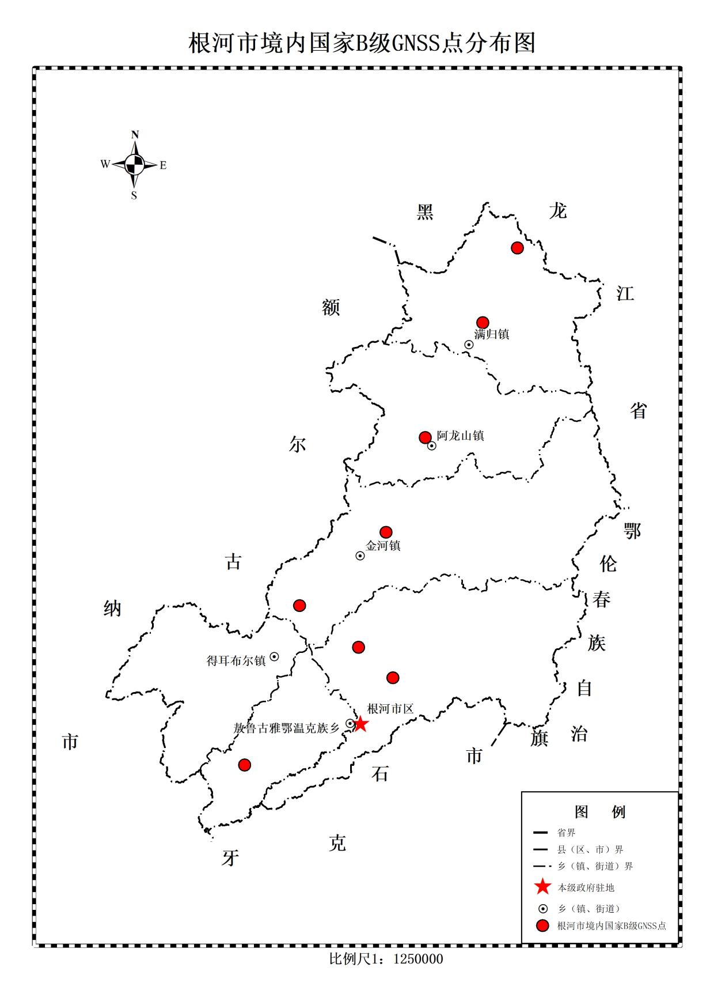
附图1：

附图2：
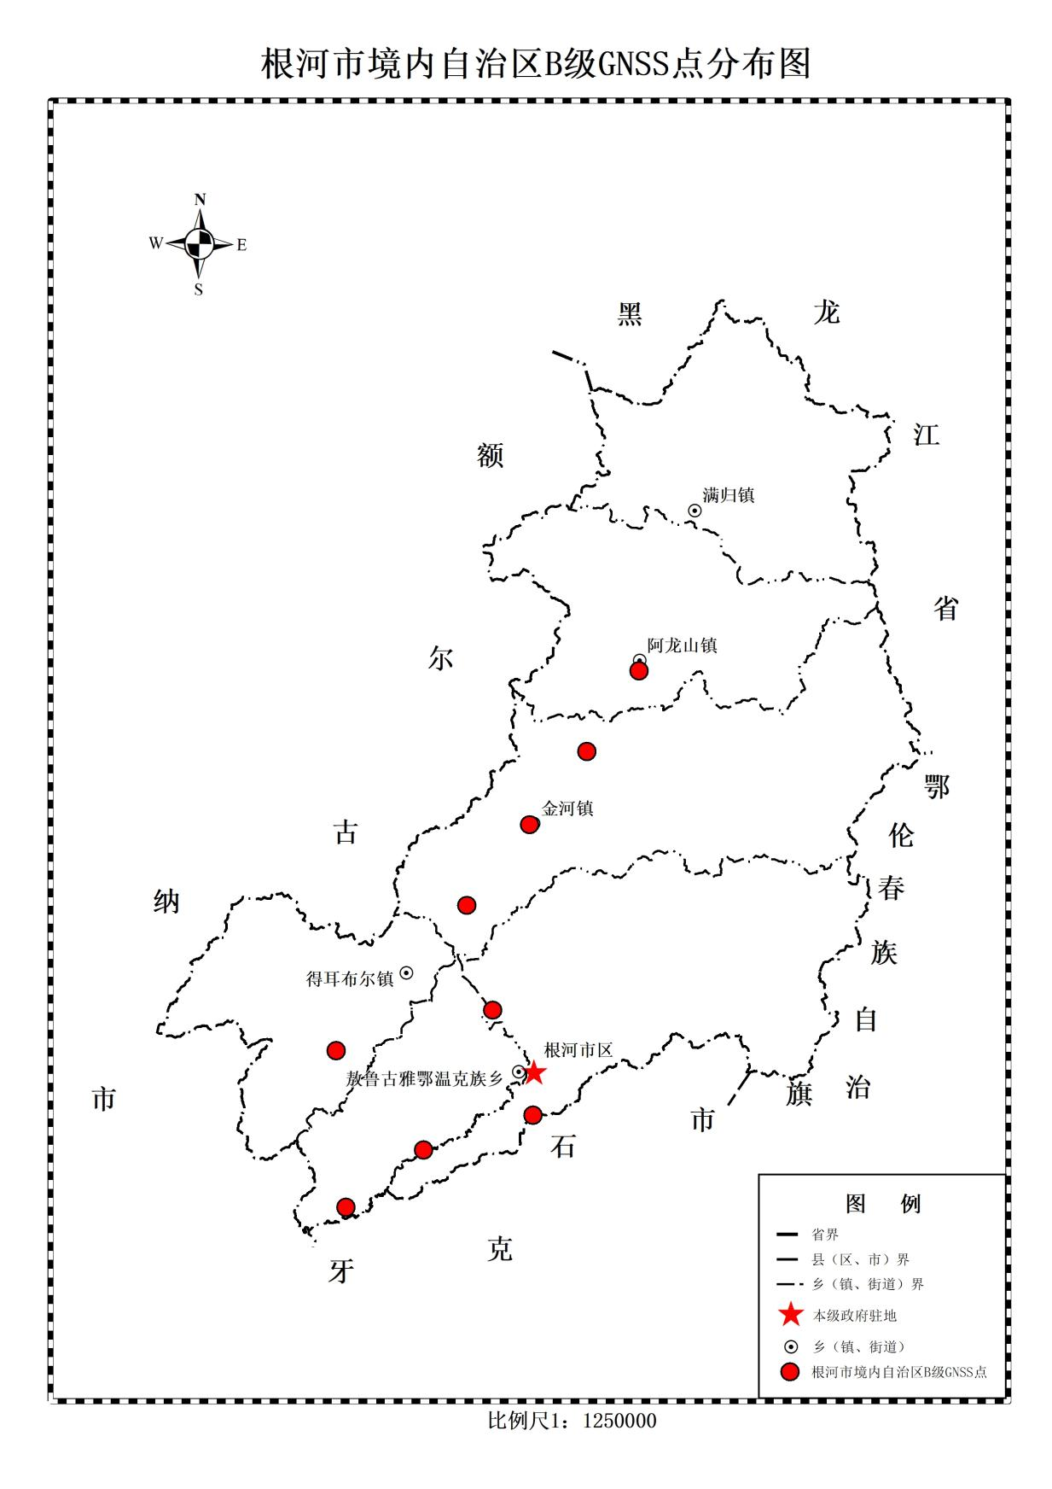

附图3：

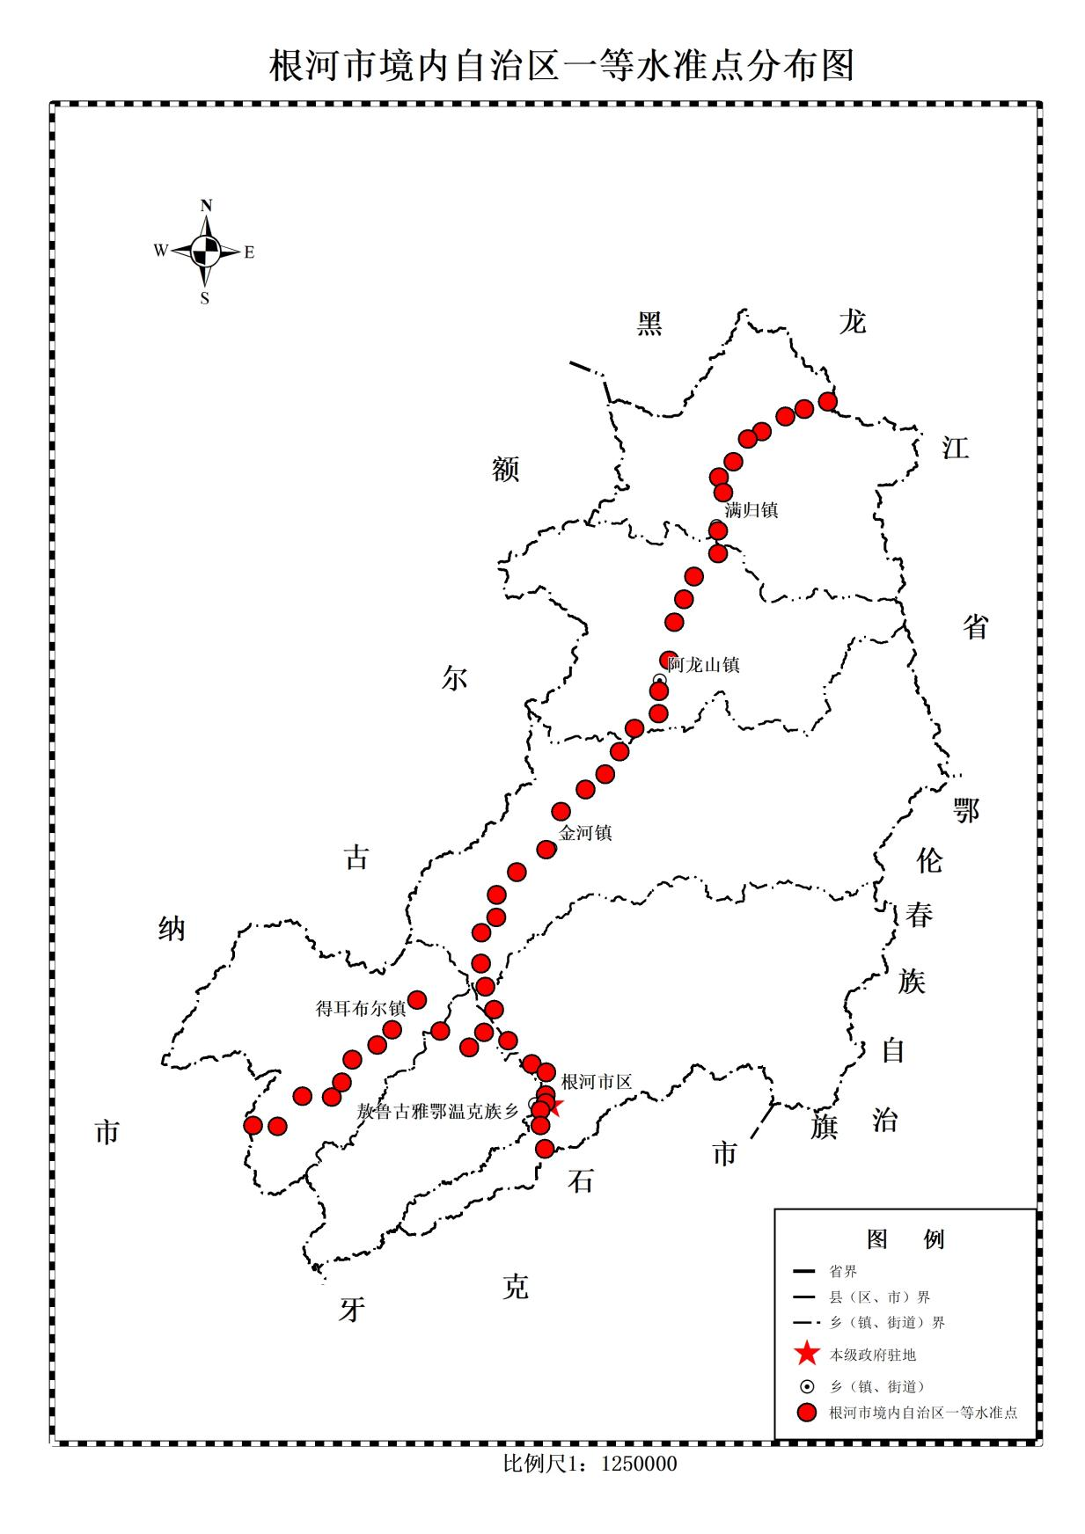

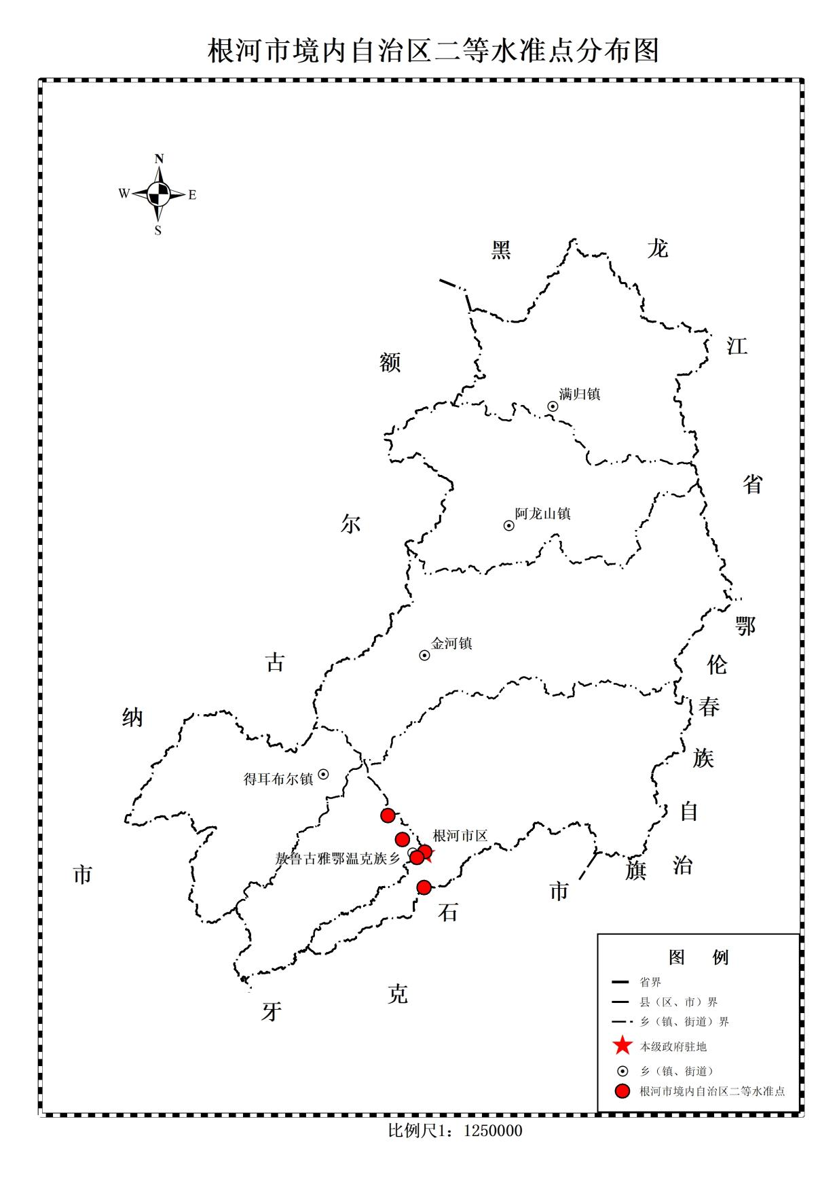
附图4:

附图5：
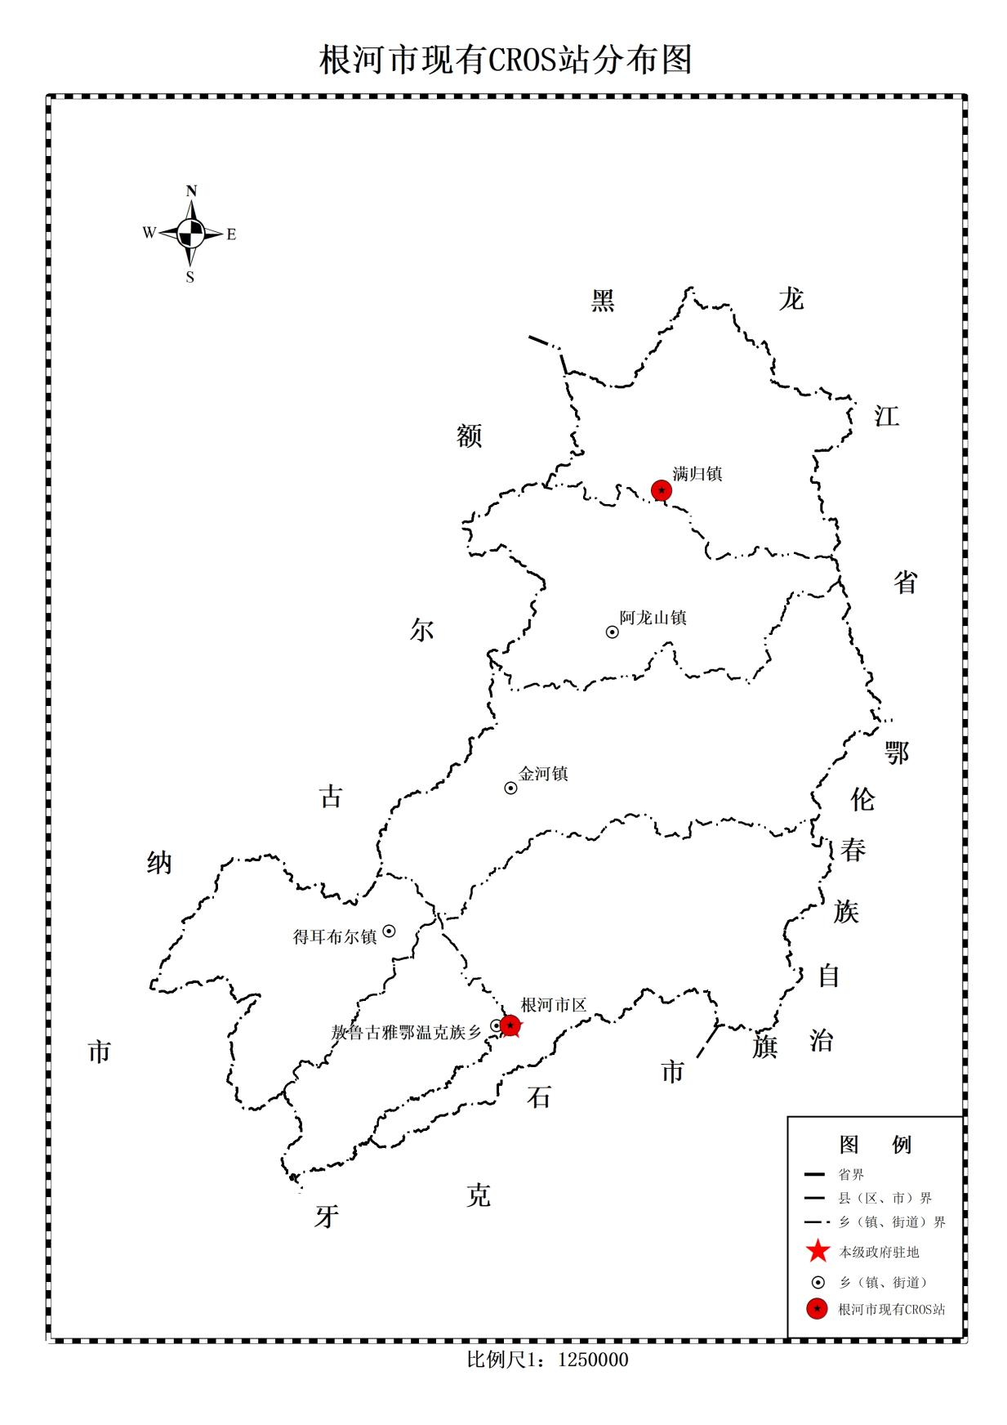

附图6：

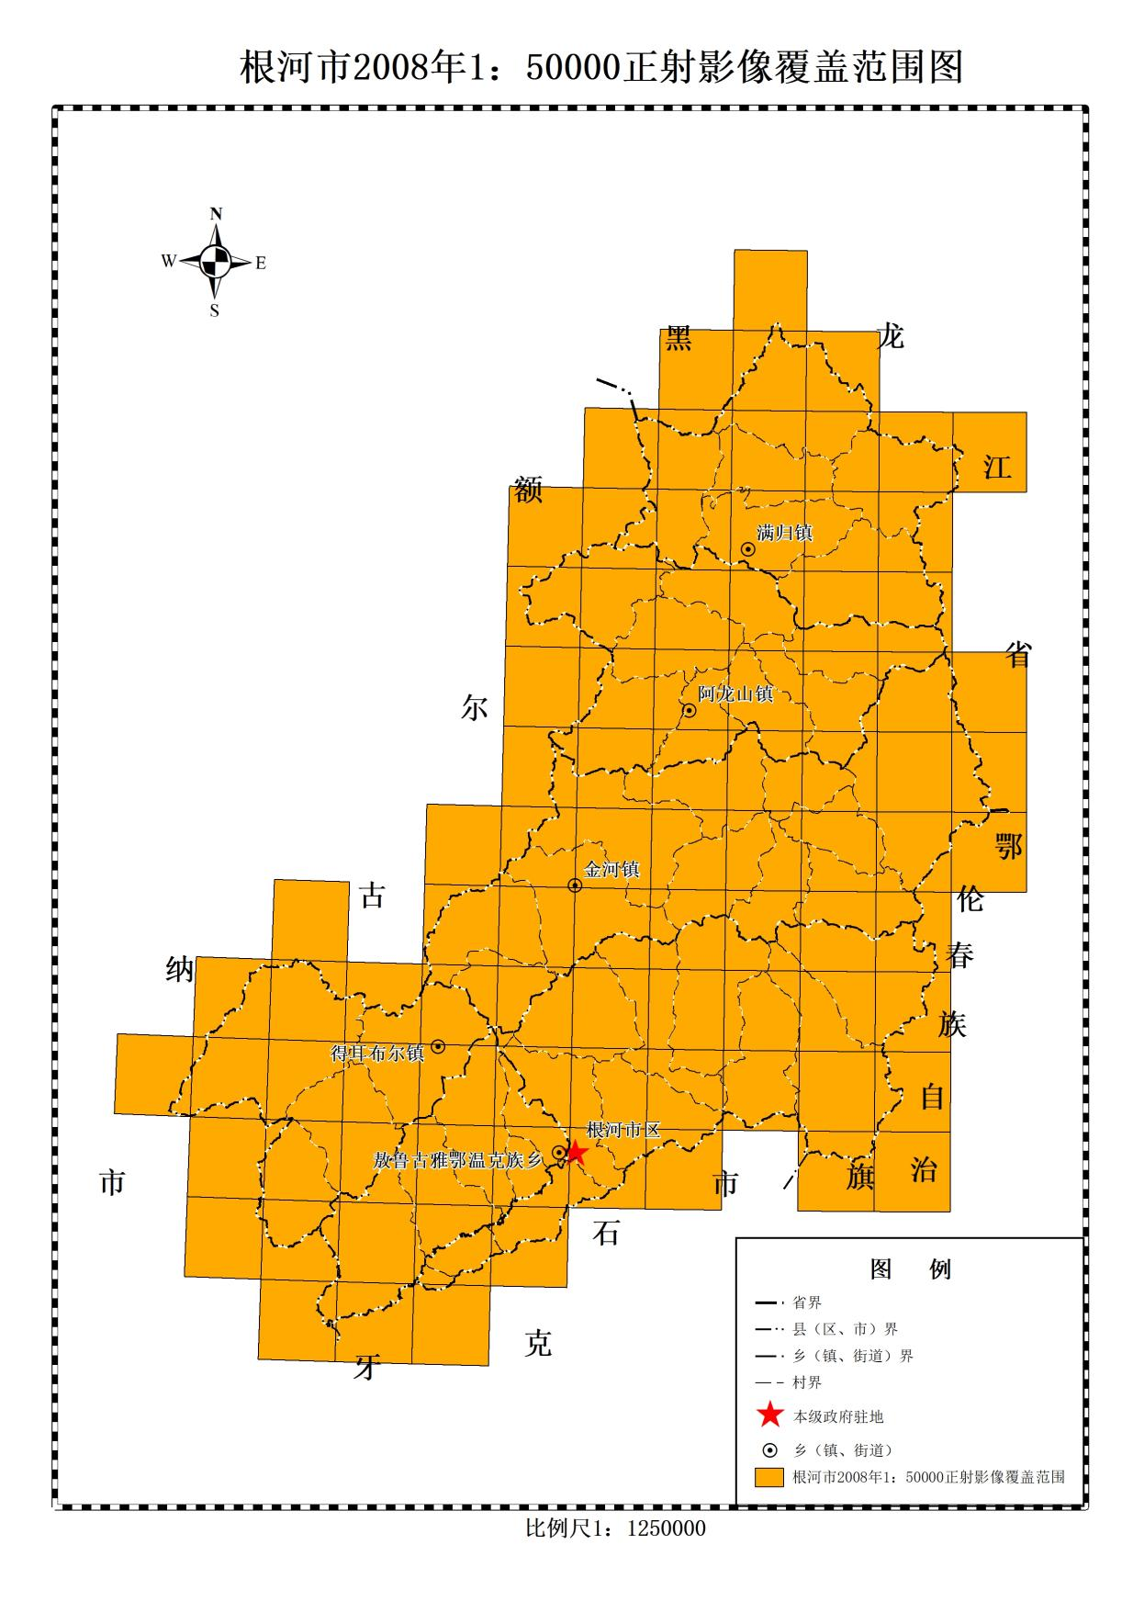

附件7：
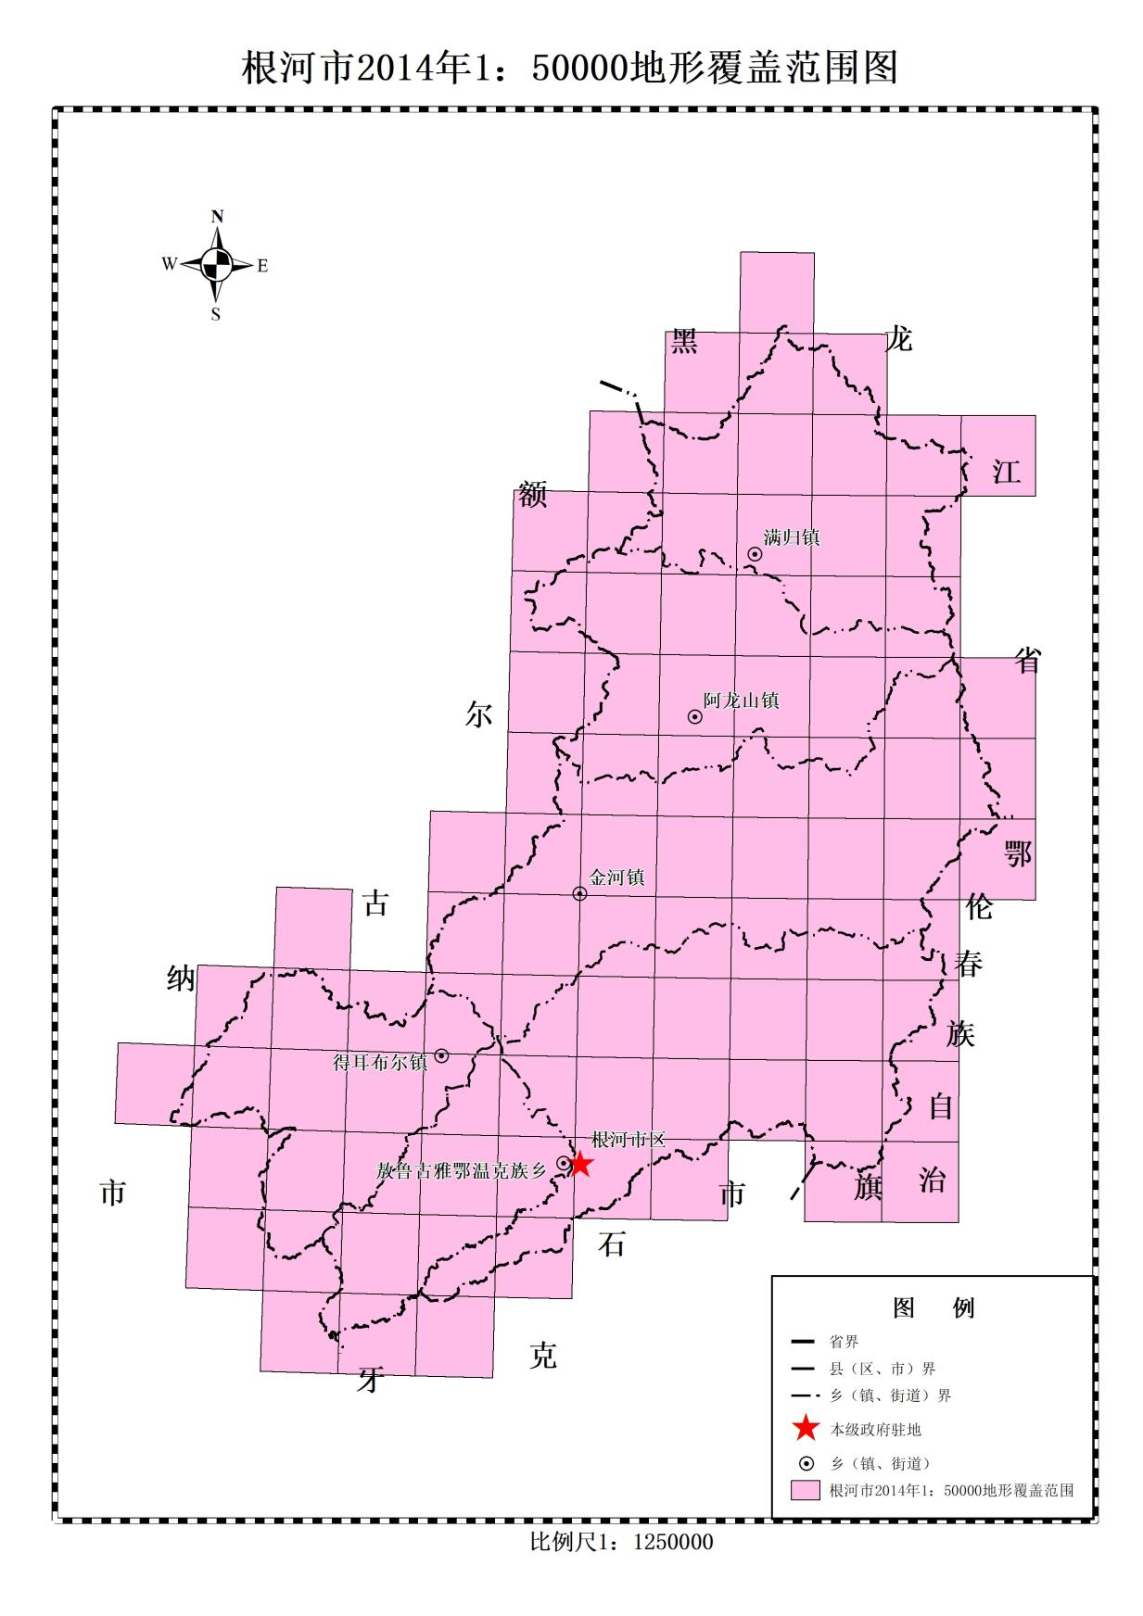

附图:8：

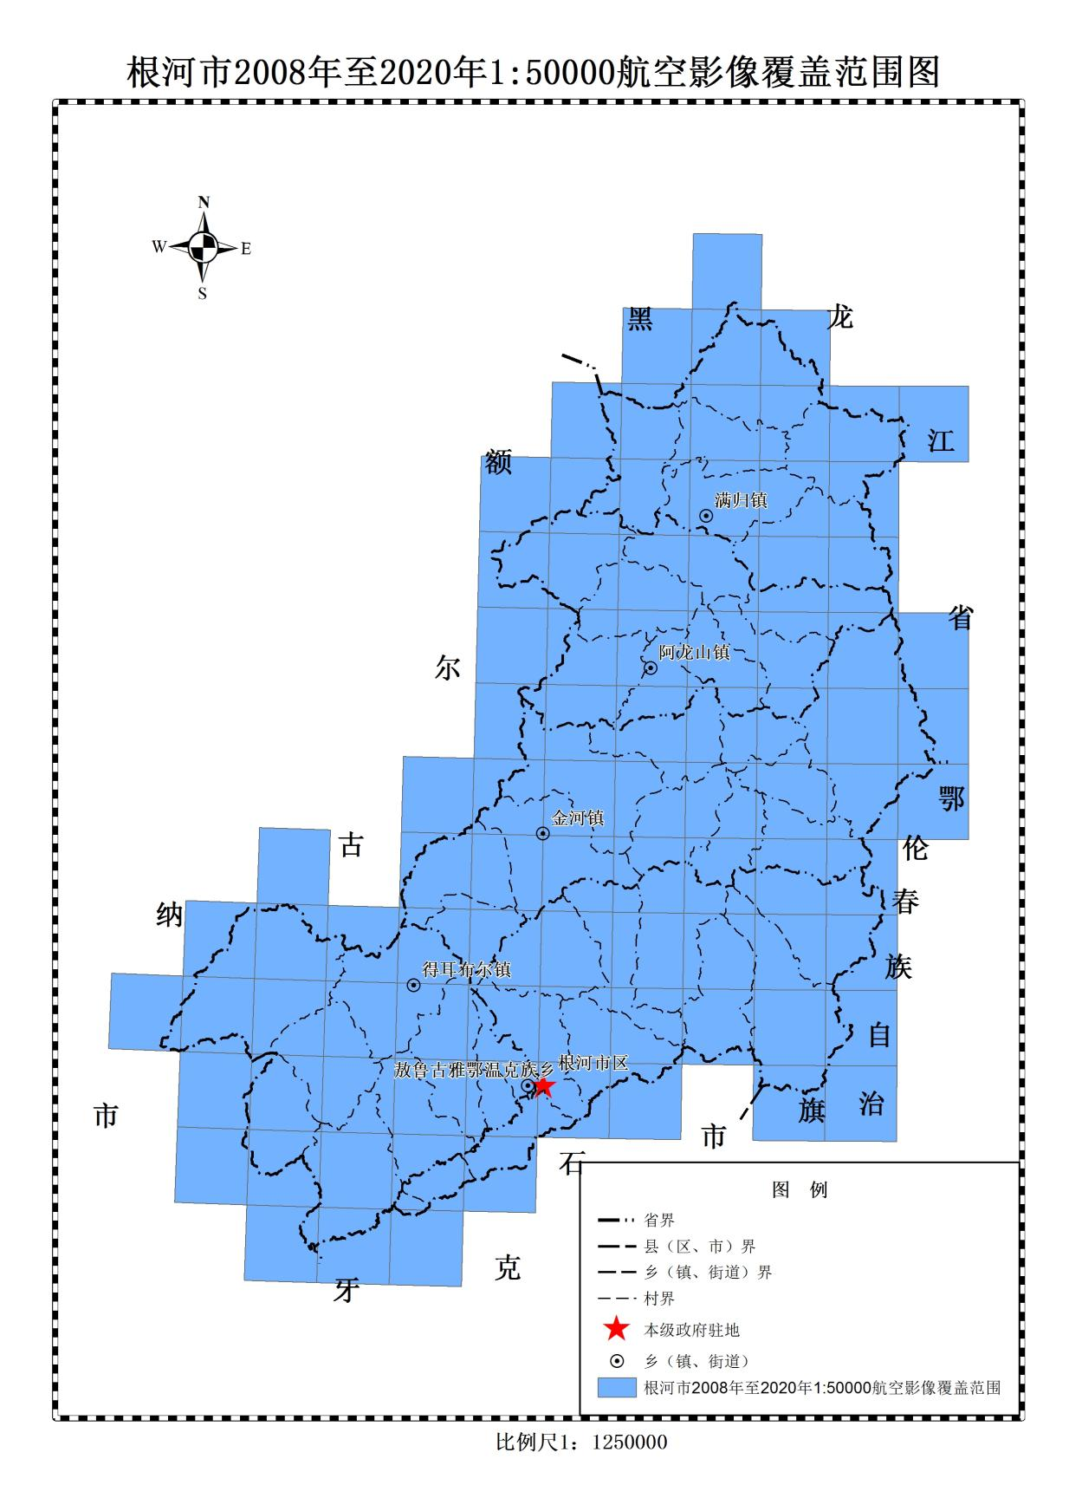

附图:9：
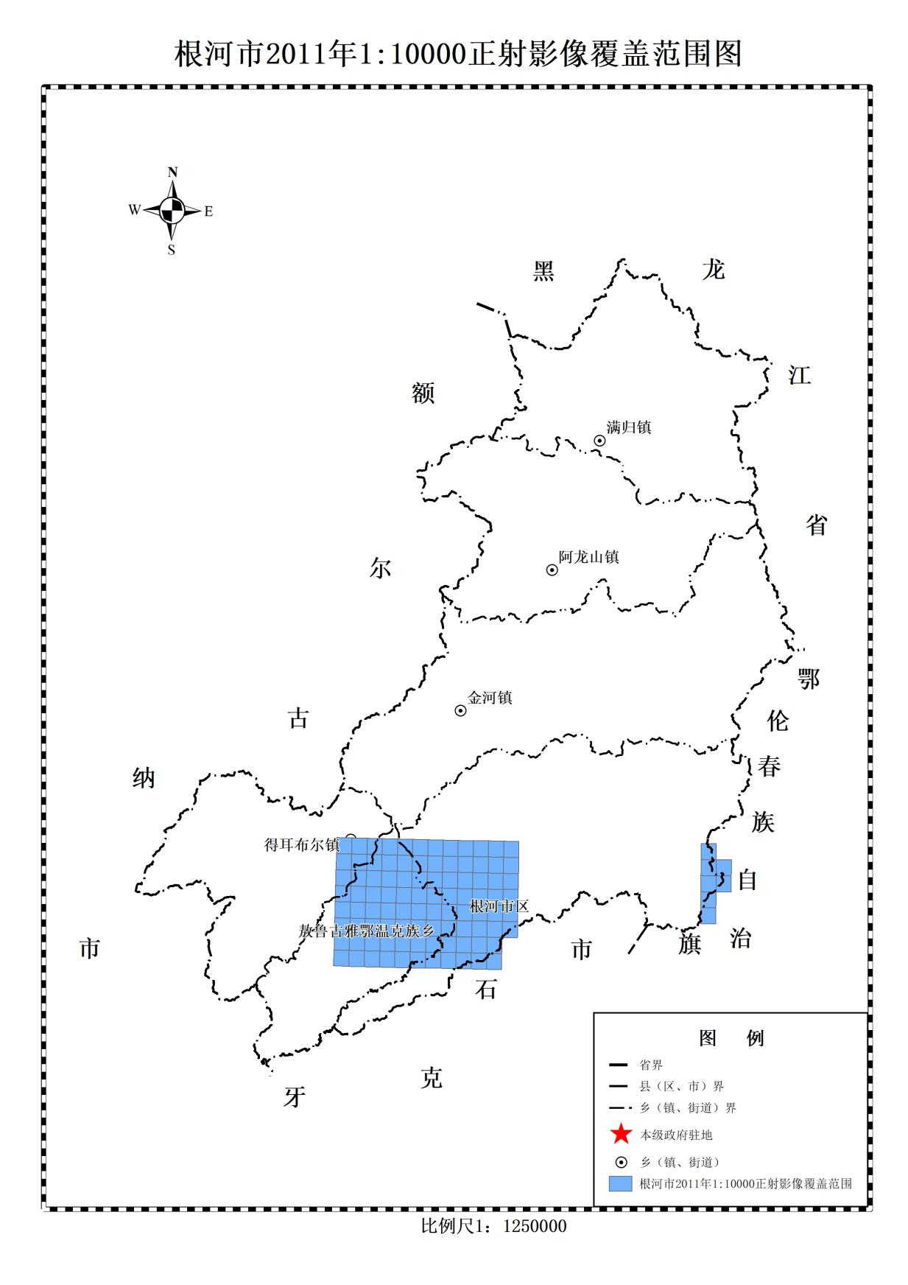

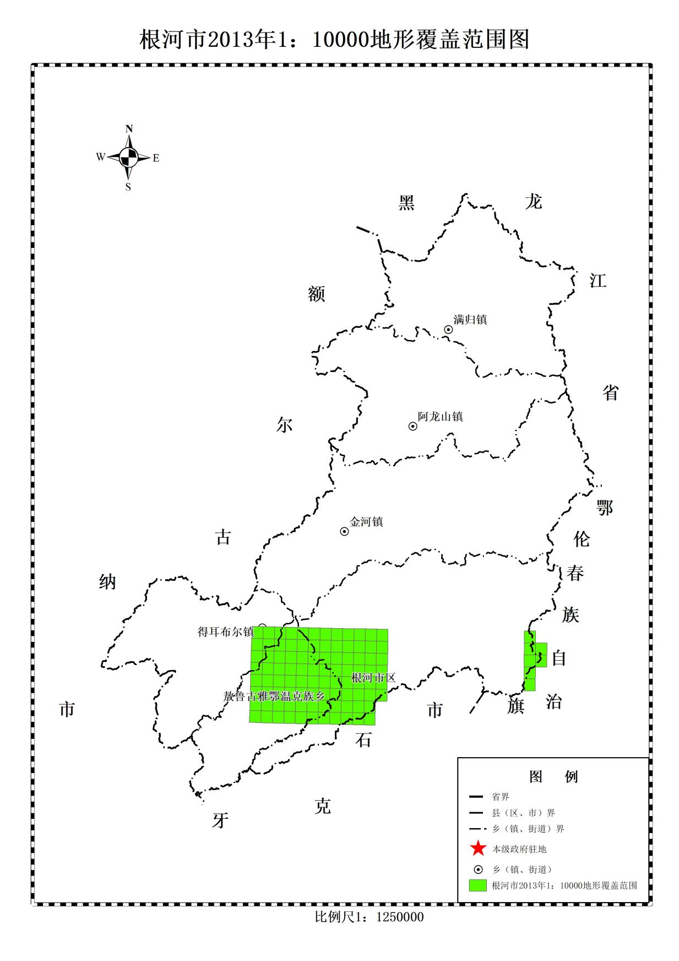
附图10：

附图11：
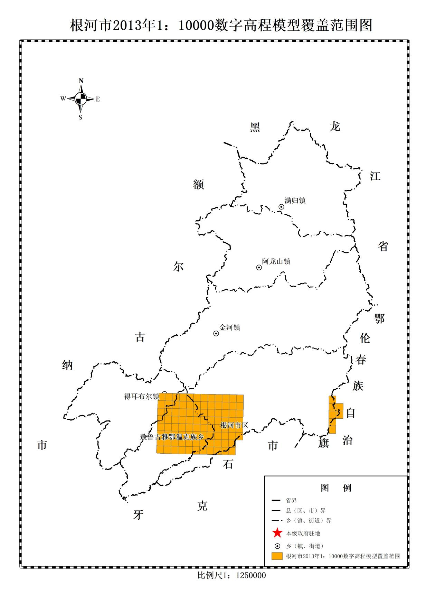

附图12：

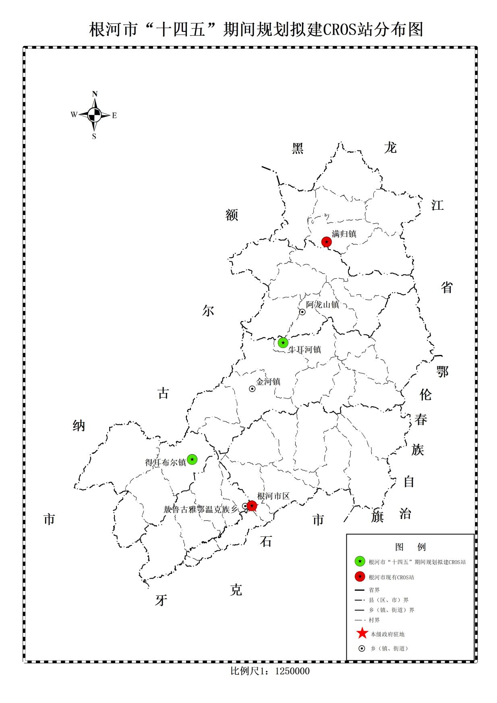

附图13：
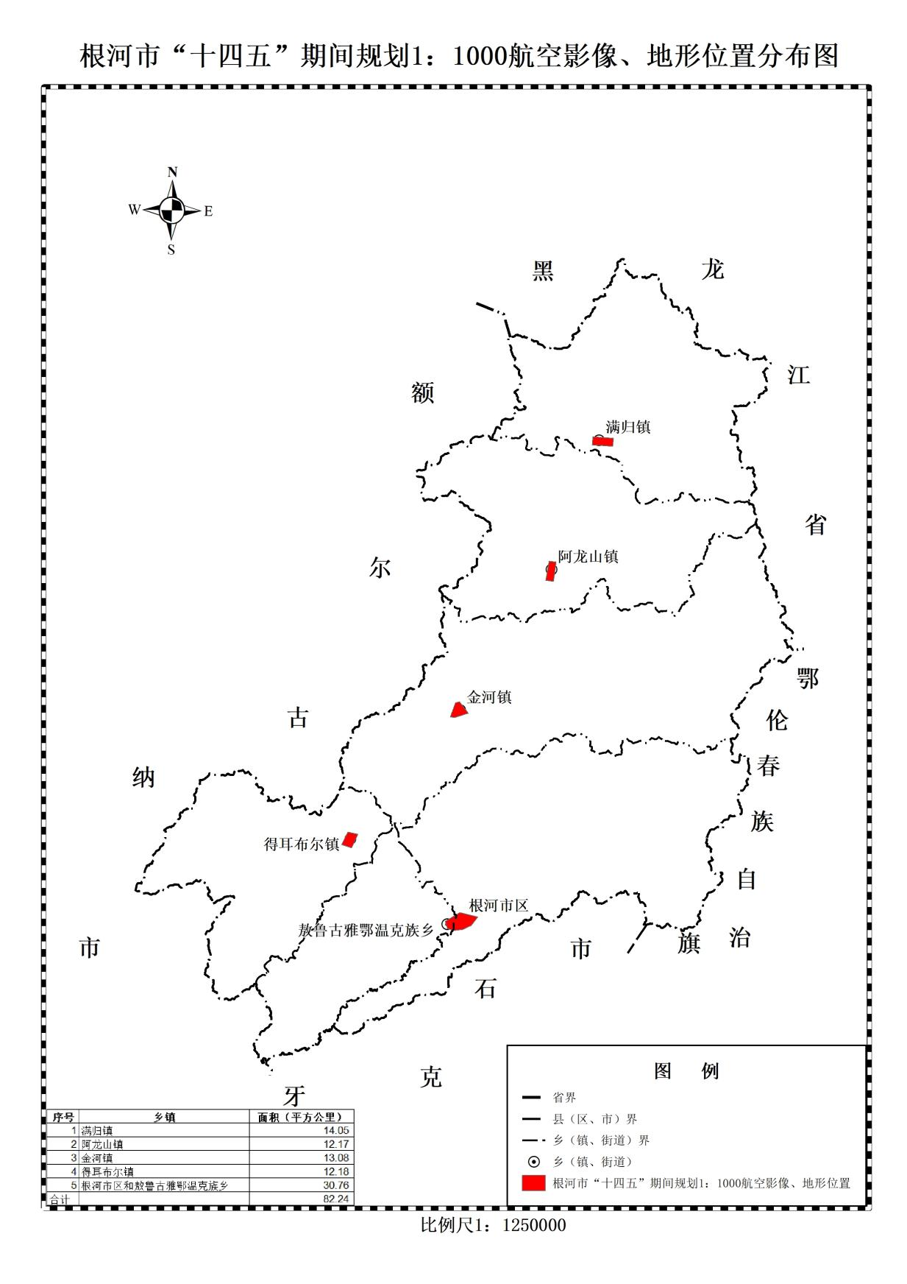

附图14：



